# Kernel Mode驱动测试

无意间发现采用创新USB声卡的时候，会提供以下的几个逻辑接口：

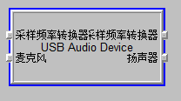

经过测试，其输入输出接口均无法互相连接。仅仅能够连接的为“采样频率转换器输出”与“采样频率转换器输入”。

之后会形成如下的Graph：

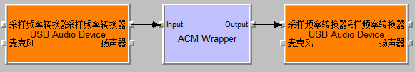

红色表示的是采用的WDM的Kernel Stream。

关于Kernel Stream与一般情况下的驱动，其采用的启动点不同，而运作方式也有很大的不同。其采用的连接库为

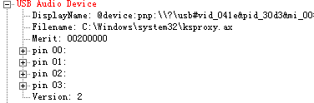

ksproxy.ax

中间的ACM Wrapper为自适应媒体格式所自动连接。

# 延迟表现

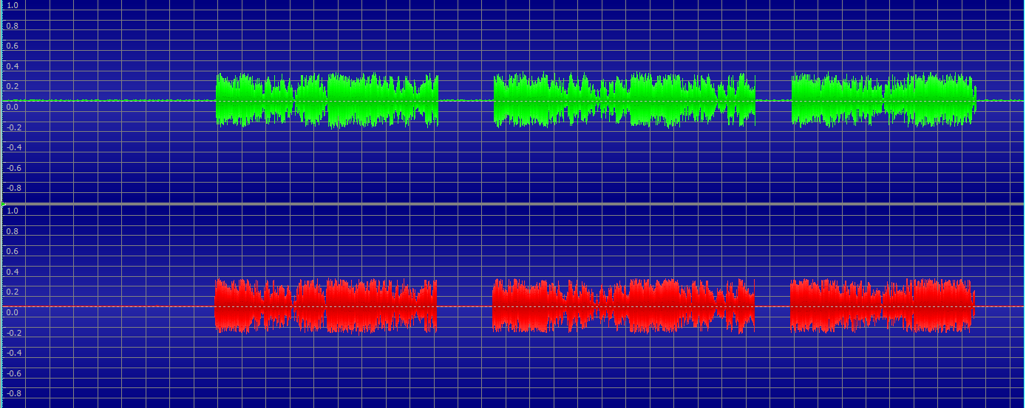

测试下来的波形如图，但从表现上来看，比先前进行的测试，还原度与延迟控制都更加理想一点，而且为MIC输入，并非为线路输入。

具体的延迟为。

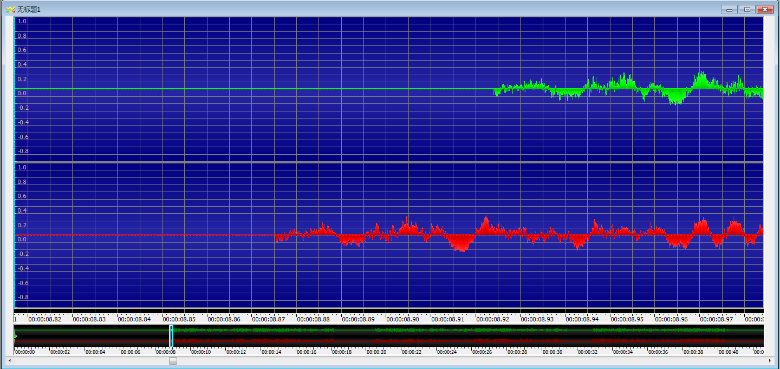

延迟已经低于100ms一下，而且并未使用缓存延迟控制。

具体的延迟水平为：



49ms  
采样文件test8.wav

# 换用测试板进行测试

测试板在graph中的表现为：

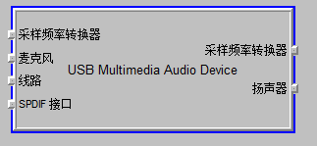

怎么总是感觉输入输出倒置了？

采用的下层接口仍然是ksproxy.ax

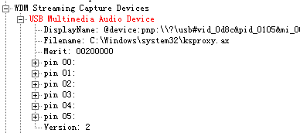

但是问题是在接线的时候。

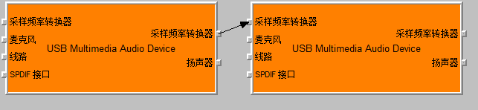

两个图均被正常识别为WDM的Kernel Stream设备，但是中间并未出现ACM Wrapper这种自适应的媒体设备。

之后进行Graph测试：

结果表明，无论是在Line In接口，还是在MIC接口，均无法正常的进行回放。

再改为如图所示的Graph：

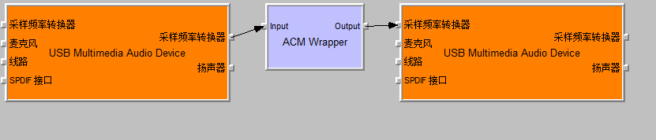

再进行测试：

结果与上述一致，仍无法正常回放声音。